муниципальное автономное обшеобразовательное учреждение
средняя общеобразовательная школа № 9

ВЫПУСКНАЯ ПРОЕКТНАЯ РАБОТА

ЧЕРНЫЕ И БЕЛЫЕ ДЫРЫ

ВЫПОЛНИЛ:
ученик 11 “A” класса
Шаповалов Владимир Дмитриевич

НАУЧНЫЙ РУКОВОДИТЕЛЬ:
учитель физики Безреброва А.В.

2022-2023 учебный год

муниципальное автономное общеобразовательное
учреждение средняя общеобразовательная школа № 9

СОГЛАСОВАНО
Протокол заседания МО
учителей ____________
МАОУ СОШ № 9

от __ ________2022 года № ___
__________/______________/

ПЛАН-ЗАДАНИЕ
на выпускную проектную работу

ученика(цы) 11 «А» класса Шаповалова Владимира Дмитриевича

1.Тема выпускной проектной работы
Черные и белые дыры

2.Исходные данные к выпускной проектной работе:

Предмет/предметная область Физика

Объект исследования черные дыры как астрофизический объект.

Предмет исследования является изучение природного явдения черных и белых дыр.

Цель. исследование природы черных и белых во Вселенной. Расширить знания в области исследований черных и белых дыр.

Задачи найти и изучить информацию о том, что такое черные дыры,
найти и изучить информацию о том, что такое белые дыры,
найти и изучить информацию о том, что такое темная материя;
изучить литературу и интернет источники по данной теме.

Руководитель ВПР

ОГЛАВЛЕНИЕ
1. ВВЕДЕНИЕ 4
2. ОСНОВНАЯ ЧАСТЬ
2.1. Теоретическая глава 7
2.1.1 Что такое черная дыра 7
2.1.2. Появление черных дыр 8
2.1.3. Первая зафиксированная черная дырв 10
2.14. Белая дыра 11
2.1.5. Излучение Хокинга 12
2.1.6. Первая зафиксированная белая дыра 14
2.1.7 Темная материя 14
2.2. Практическая глава 16
3. ЗАКЛЮЧЕНИЕ 17
4. СПИСОК ЛИТЕРАТУРЫ 19

1.ВВЕДЕНИЕ

В наше время трудно найти человека, который не слышал бы о черных дырах. Вместе с тем, пожалуй, не менее трудно отыскать того, кто смог бы объяснить, что это такое. Впрочем, для специалистов черные дыры уже перестали быть фантастикой - астрономические наблюдения давно доказали существование как "малых" черных дыр (с массой порядка солнечной), которые образовались в результате гравитационного сжатия звезд, так и сверхмассивных (до 109 масс Солнца), которые породил коллапс целых звездных скоплений в центрах многих галактик, включая нашу.
В настоящее время микроскопические черные дыры ищут в потоках космических лучей сверхвысоких энергий (международная лаборатория Pierre Auger, Аргентина) и даже предполагают "наладить их производство" на Большом адронном коллайдере (LHC), который планировали запустить в 2007 году. Однако подлинная роль черных дыр, их "предназначение" для Вселенной, находится далеко за рамками астрономии и физики элементарных частиц.
При их изучении исследователи глубоко продвинулись в научном понимании прежде сугубо философских вопросов - что есть пространство и время, существуют ли границы познания Природы, какова связь между материей и информацией.
Если говорить об белых дырах, то тут все уже не так просто. Ученые всего мира до сих пор спорят об их появление и свойствах. Одни утверждают, что это обращенные во времени черные дыры, другие что это противоположный космический объект, который выплескивает материю. Но помимо изучения данных космических тел, как выяснилось мне было необходимо познакомиться с темной материей, так как она непосредственно связана с рассматриваемой мной темой.
Я задался целью узнать все о черных и белых дырах. Поэтому, я решил сделать этот проект, попытка взглянуть на все эти астрономические объекты с научной точки зрения. Также, потому что данный проект позволит получить современное представление теории черных дыр и возможности использования их в практике.
А также мне захотелось провести опрос среди своих одноклассников, для того чтобы узнать насколько данная тема инетресна для моих сверстников. Поэтому данный опрос будет служить моей практической частью
АКТУАЛЬНОСТЬ: в научных сообществах признают важность понимания природы черных дыр и создание на основе изучения их Единой теории поля, а также использования и создания их для полученния энергии. В курсе физики и астрономии не уделяется этому важному объекту Вселенной должного внимания. Помимо этого вопрос о том что все-таки на самом деле представляет из себя белая дыра так же очень важен в физико-астрономическом сообществе.
ЦЕЛЬ ПРОЕКТА: исследование природы черных и белых во Вселенной.
ЗАДАЧИ:
- найти и изучить информацию о том, что такое черные дыры,
- найти и изучить информацию о том, что такое белые дыры,
- найти и изучить информацию о том, что такое темная материя.

2. ОСНОВНАЯ ЧАСТЬ

2.1. ТЕОРИТИЧЕСКАЯ ГЛАВА
2.1.1. ЧТО ТАКОЕ ЧЕРНАЯ ДЫРА

Кто ввел термин «черная дыра» неизвестено, но само понятие было популяризовано Джоном Уилером и впервые публично употреблено в лекции «Наша Вселенная: известное и неизвестное» в 1967 года. Ранее подобные астрофизические объекты называли «сколлапсировавшие звёзды» (от англ. collapsed stars), или «застывшие звёзды» (англ. frozen stars). Основной характеристикой черной дыры является ее размер - гравитационный радиус, который определяется тремя её параметрами: массой, зарядом и вращательный моментом. Основными свойствами - сингулярность и существование горизонта событий.
В теории существует множество определений того, что такое черная дыра. Я познакомлю вас с основным понятием.
Чёрные дыры — это области плотного вещества в пространстве, которые имеют настолько сильное притяжение, что никакие объекты, попавшиеся в поле тяготения черной дыры, не могут его покинуть.
Черные дыры могут быть как активными, так и спящими. Активные черные дыры поглощают все объекты и вещества, окружающие их, делая это постоянно без перерыва. Спящие черные дыры не питаются окружающим их веществом, а бездействуют, но, возможно они просто ждут своего часа. Наступит момент, когда они проснутся и начнут с жадностью пожирать все вокруг, значительно увеличиваясь при этом в размере. Черные дыры притягивают к себе даже свет, который проходит мимо.
Интересный факт «Черные дыры» получили свое название в связи с тем, что сила их притяжения настолько огромна, что они поглощают даже свет, поэтому и название «Черные дыры».

2.1.2. ПОЯВЛЕНИЕ ЧЕРНЫХ ДЫР
Разобравшись с тем, что такое Черная Дыра, теперь нужно понять как возникают данные космические тела. Сначала формируется звезда из космической пыли водорода и других различных веществ из космоса. Всю свою жизнь звезды сжигают запас водорода. После того как звезда исчерпала свои запасы, она начинает сжиматься, а после – расширяться со скоростью света, которая равна 300.000.000 м/с. После такого колоссального выброса энергии и образуются черные дыры.

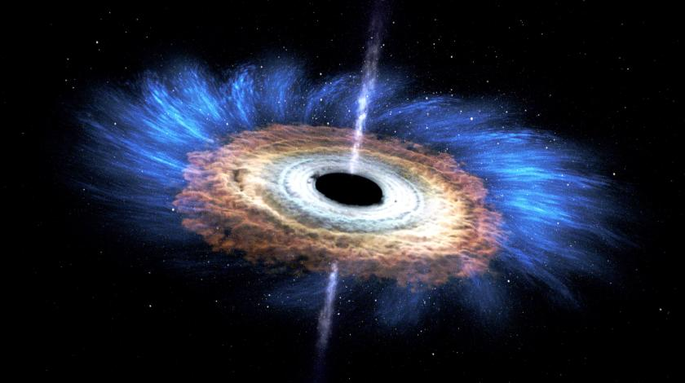Рис.1

Что будет, если попасть внутрь черной дыры?
Что произойдет с вами, если вы попадете внутрь черной дыры? Может быть, вы думаете, что вас раздавит - или, наоборот, разорвет на клочки?
Но в действительности все гораздо страннее. Рассмотрим две гипотезы того, что случиться с нами, если вы попадете в черную дыру.
В тот момент, когда вы попадете в черную дыру, реальность разделится надвое. В одной реальности вас мгновенно разорвет на отдельные атомы и электроны, в другой же - вы нырнете вглубь черной дыры живым и невредимым, при этом сумея увидеть прошлое, настоящее и будущее нашей вселенной. Это все является гипотезой, не потдвержденной никакой практикой.
Внутри черной дыры не действуют привычные нам законы физики. Согласно Теории Относительности Альберта Эйнштейна, гравитация искривляет пространство. Таким образом, при наличии у объекта достаточной плотности пространственно-временной континуум вокруг него может деформироваться настолько, что в самой реальности образуется прореха. В результате все, кто окажется в радиусе Шварцшильда, обнаружат зеркальную вселенную, что доказывает факт того, что Черная дыра является Мостом Эйнштейна Розена. При этом, чтобы до нее добраться целым и невредимым, нужно развить скорость большую, чем скорость света.
Помимо этого существует теория, того что черные дыры тесно связаны с белыми дырами, и между ними также существует связь. Если объект влетит в черную дыру, то вылетит из белой в параллельной вселенной. Не исключено, что данная и вышеприведенная гипотеза не противоречат друг другу.
Радиус Шварцшильда: Любой объект, приблизившийся на расстояние, меньшее, чем этот радиус, неизбежно затянет в черную дыру, спастись ему не удастся. Человек, которому не посчастливится оказаться в пределах радиуса Шварцшильда, будет захвачен черной дырой. В настоящее время это расстояние от черной дыры называется радиусом Шварцшильда, или горизонтом событий (самой удаленной видимой точкой).
Мост Эйнштейна Розена. Гипотетически под этим подразумевается проход через пространство-время, представляющий собой как бы «туннель» или «портал» в пространстве между двумя его областями. Никакими наблюдениями, даже косвенными, наличие такого рода «проходов» в космическом пространстве не подтверждено. Но математические расчеты, основанные на ОТО, делают их наличие теоретически возможным.

2.1.3. ПЕРВАЯ ЗАФИКСИРОВАННАЯ ЧЕРНАЯ ДЫРА

Астрономами определено точное расстояние до первого объекта, признанного чёрной дырой. Объект Лебедь X-1 был обнаружен как источник рентгеновского излучения в созвездии Лебедя ещё в 1964 году. Именно тогда астрономы и предположили, что источником данного излучения служит черная дыра, обращающаяся в двойной системе с голубым сверхгигантом.
Но многие специалисты долгое время считали все доказательство существования этой чёрной дыры – косвенными.
Основным препятствием к признанию объекта Лебедь X-1 черной дырой, служила неопределенность расстояния до этого объекта. Учёные смогли рассчитать массу этой черной дыры с помощью характеристик ее взаимодействия с голубым сверхгигантом.
Для более точных вычислений специалистам необходимо знать также и массу звезды, но определить её по яркости чрезвычайно сложно, так расстояние от неё до Земли неизвестно – она находится слишком далеко для каких-либо точных измерений с помощью оптики.
С помощью анализа данных, полученных радиотелескопами Very Long Baseline Array, учёные, сопоставляя данные различных телескопов, смогли всё же установить расстояние до звезды.
Как оказалось, звезда находится приблизительно в 6050 световых лет от нашей планеты, а масса голубого сверхгиганта 19 раз больше массы Солнца. Соответственно, по расчётам, масса самого объекта Лебедь X-1 в 14,8 раз превышает массу Солнца. Благодаря данным исследованиям, учёные окончательно установили, что данный объект является первой зафиксированной чёрной дырой.
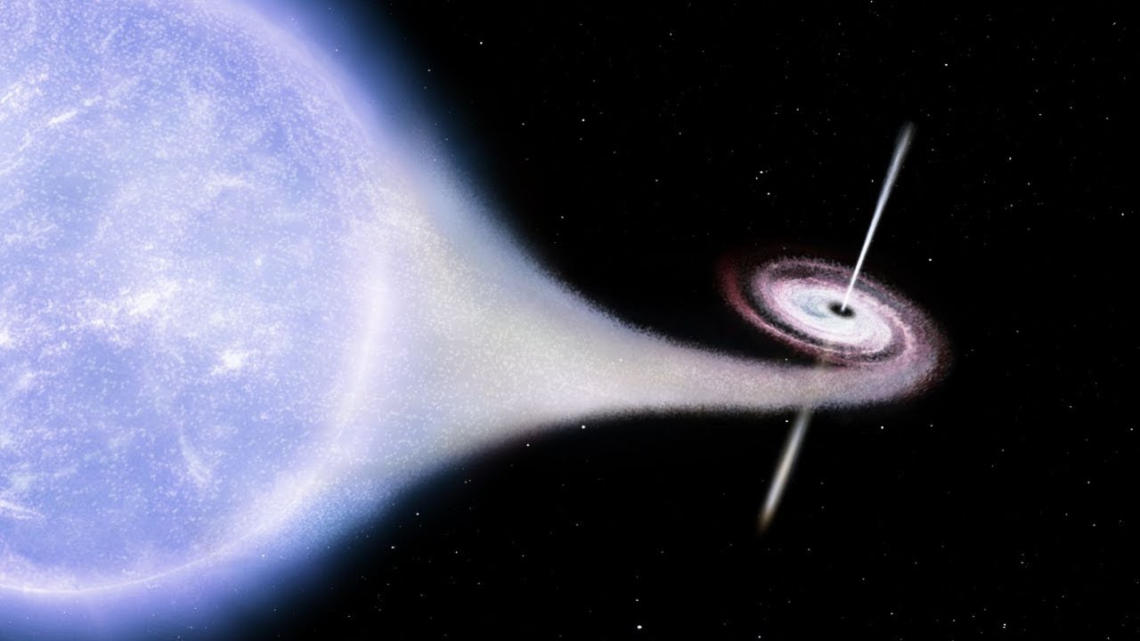Рис.2
2.1.4. БЕЛАЯ ДЫРА
На данный момент никто точно неможет доказать существование белых дыр и объяснить их с научной точки зрения. Но некоторые ученные утверждают, что из черной дыры атомы попадают в белую дыру и мгновенно вылетают из нее, но уже в другой Вселенной, образуя Мост Эйнштейна Розена. Причем вылетают из будущего в прошлое. Другие утверждают, что белая дыра — это обращенная во времени черная дыра.
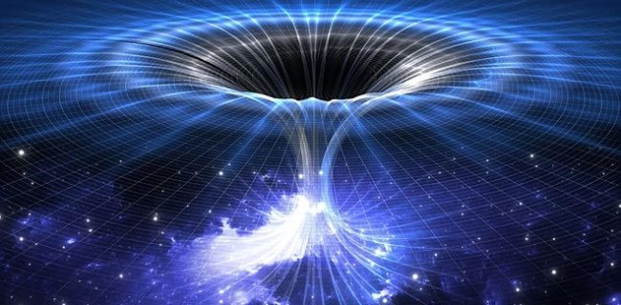Рис.3
Белые дыры нестабильны. По мере образования в них материи гравитационные силы растут и в какой-то момент схлопывают объект, превращая его в черную дыру.
Возможно, все белые дыры, образовавшиеся сразу после Большого взрыва, теперь в буквальном смысле мертвы, поэтому мы их не видим.
Помимо этого сущетсвует теория в современной космологии, что белая дыра выполняет важную функцию — без нее невозможно рождение вселенных.
В конце 1980-х американский физик Алан Гут, смоделировал процесс рождения нового мира внутри старой вселенной. Допустим, в космосе возникает сингулярность (участок с очень большой плотностью материи и кривизной пространства). Ее взрыв и быстрое расширение (инфляция), начинаются с белой дыры, сильнейшим образом сминающей пространство-время. Белая дыра растет, и со временем отделяется от материнской вселенной, оставляя шрам в виде черной дыры. В новорожденном мире соответственно возникает "пупок". "Родильные" шрамы в обеих вселенных быстро зарастут благодаря излучению Хокинга.

2.1.5 ИЗЛУЧЕНИЕ ХОКИНГА

Излучение Хокинга — процесс излучения различных элементарных частиц черной дырой, который был теоретически описан британским ученым Стивеном Хокингом в 1974-м году (Рис.4).
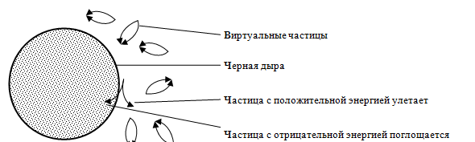

Рис.4
Задолго до публикаций работ Стивена Хокинга, возможность излучения частиц черными дырами высказывалась советским физиком-теоретиком Владимиром Грибовым в дискуссии с другим ученым — Яковом Зельдовичем.
Занимаясь исследованием поведения элементарных частиц вблизи черной дыры, в 1973-м году тридцатилетний Стивен Хокинг посетил Москву. В столице ему удалось принять участие в научном обсуждении с двумя выдающимися советскими учеными Алексеем Старобинским и Яковом Зельдовичем. Работая некоторое время над идеей Грибова, они пришли к выводу, что черные дыры могут излучать элементарные частицы благодаря туннельному эффекту. Последний означает существование вероятности того, что частица может преодолеть любой барьер, с точки зрения квантовой физики. Заинтересовавшись данной темой, Хокинг подробно изучил вопрос и в 1974-м году опубликовал свою работу, впоследствии которой его именем было названо упомянутое излучение (Рис.5).
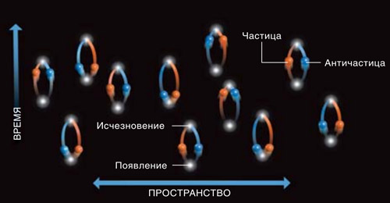
Рис.5
Пока новый мир не обособился, можно наблюдать его рождение и образование внутри звезд и галактик. Не исключено, что и наша Вселенная произошла таким образом внутри какого-то другого мироздания.

2.1.6. ПЕРВАЯ ЗАФИКСИРОВАННАЯ БЕЛАЯ ДЫРА

В июне 2006 года орбитальная обсерватория зафиксировала в созвездии Индеец на расстоянии двух миллиардов световых лет необычный гамма-всплеск — ему присвоили номер GRB 060614. Он отличался большой длительностью — 102 секунды, а суперновой, способной его вызвать, рядом не обнаружилось. Реттер и Хеллер высказали гипотезу, что GRB 060614 — это белая дыра.

2.1.7. ТЕМНАЯ МАТЕРИЯ

Тёмная материя в астрономии и космологии, а также в теоретической физике — гипотетическая форма материи, которая не испускает электромагнитного излучения и напрямую не взаимодействует с ним. Это свойство данной формы вещества затрудняет и, возможно, даже делает невозможным её прямое наблюдение.
Белые дыры — секретный ингредиент темной материи
Белые дыры, которые теоретически являются точными противоположностями черных дыр, могут составлять значительную часть таинственной темной материи, которая, как предполагается, составляет большую часть материи во Вселенной. По словам исследователей, некоторые из белых дыр могли даже предшествовать Большому Взрыву.
По версии физиков-теоретиков Карло Ровелли из Франции и Франческа Видотто из Испании, большая часть темной материи может состоять из белых дыр.
Они пересмотрели гипотезу астрофизика Джейн Макджиббон тридцатилетней давности о том, что темная материя осталась от испарившихся черных дыр, и пришли к выводу, что это и есть белые дыры.
Речь идет о первичных черных дырах, образовавшихся сразу после Большого взрыва. За 13,7 миллиарда лет существования Вселенной материя из них понемножку вытекла в виде излучения Хокинга. Достигнув планковских размеров (порядка 10⁻³⁵ метра), они превратились в белые дыры.
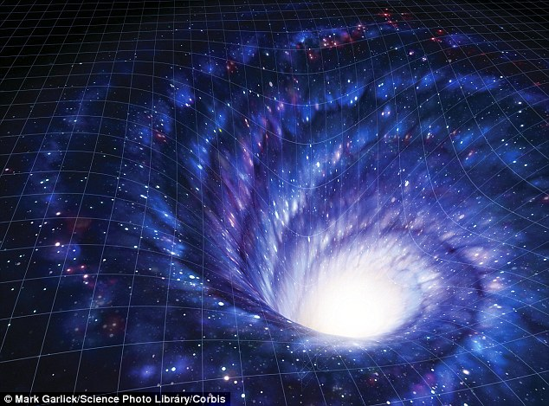Рис.6
В отличие от белых дыр нормального размера, микроскопические могут быть стабильными, поскольку на микромасштабах квантовые процессы преобладают над гравитационными.
Темная материя занимает примерно четверть Вселенной и концентрируется внутри галактик. Она никак себя не проявляет, не излучает и взаимодействует с обычной материей только гравитационно.

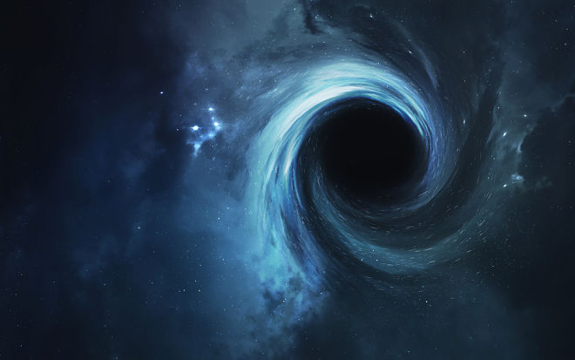 Рис.7
2.2. ПРАКТИЧЕСКАЯ ГЛАВА

Так как выбранная мною тема для проекта предусматривает в основном теорию, для своей практической части проекта я решил провести опрос, то есть анкетирование. Я провел опрос среди своих одноклассников, для того чтобы понять как именно они знают понятие об черных и белых дырах в целом. В результате первого опроса, было выясненно, что не многие из моих одноклассников знакомы с этой темой. Но после просмотра видео, указанного ниже, и повторного просмотра, они прошли тест еще раз, теперь разбираясь в данном этапе, по мимо этого данное видео сумело заинтересовать их в данной теме.
“Таблица с процентным содержание”
Ученики 9 «А» класса | До просмотра демонстрационного материала о Черных и Белых дырах | После просмотра демонстрационного материала о Черных и Белых дырах | Итог
Знали о существовании Черных и Белых Дыр | 50% | 100% | В результате продемонстрированный видеоматериал о Черных и Белых дырах вызвал интерес у одноклассников
Не знали о существовании Черных и Белых Дыр | 50% | 0%

“Ссылка на видео” Что Такое Черная Дыра? - YouTube https://youtu.be/b6ZEUX41i9Y

3. ЗАКЛЮЧЕНИЕ

Изучив немного информации, я понял, что такое черные дыры, как они образуются. Черные дыры получили свое название в связи с тем что сила их притяжения настолько огромна, что они поглощают даже свет
Оказывается, что внутри черной дыры не действуют привычные нам законы физики. В настоящее время микроскопические черные дыры ученые ищут в потоках космических лучей сверхвысоких энергий, для получение чистейщей энергии.
Так же я понял, что такое белые дыры, с гипотетической точки зрения, как они связаны с темной материей.
Белые дыры, которые теоретически являются точными противоположностями черных дыр, могут составлять значительную часть таинственной темной материи, которая, как предполагается, составляет большую часть материи во Вселенной Меня заинтересовала тема черных и белых дыр, их связь друг с другом и с темной материей.
Тёмная материя в астрономии и космологии, а также в теоретической физике - гипотетическая форма материи, которая не испускает электромагнитного излучения и напрямую не взаимодействует с ним. Это свойство данной формы вещества затрудняет и, возможно, даже делает невозможным её прямое наблюдение.
Темная материя занимает примерно четверть Вселенной и концентрируется внутри галактик. Она никак себя не проявляет, не излучает и взаимодействует с обычной материей только гравитационно.
Так как мой проект, больше теоритической, то при помощи анкетирования я сумел выяснить, как окружаящее меня общество интересуется поставленным мною вопросом. Помимо этого при помощи обучающего видео помог им лучше уствоить и понять информацию, связанную с черными и белыми дырами. При этом после проведенного мною анкетирования повторно, большая часть заинтересовалась в исследовании данного вопроса. Мой проект можно использовать в качество основного понятия об черных и белых дырах во вселенной, ведь информация изложенна крайне понятно.

ВЫВОД
- Выявил, что такое черная дыра.
- Выявил особенности черных дыр.
- Выявил, что такое белая дыра ( с гипотетической точки зрения)
- Объяснил особенности белых дыр( с гипотетической точки зрения)
- Сумел создать проект, который крайне понятно объясняет ученикам о черных и белых дырах.

СПИСОК ЛИТЕРАТУРЫ

1. И. Николсон «Тяготение, черные дыры и Вселенная», 1983 г.
2. И. Новиков «Куда течет река времени?», 1990 г.
3. И. Новиков «Черные дыры и Вселенная», 1985 г.
4. И.Д. Новиков «Энергетика черных дыр», 1986 г.
5. К. Торн «Черные дыры и складки времени. Наследие Эйнштейна», 2007
6. С. Хокинг, Р. Пенроуз «Природа пространства и времени», 2000 г.
https://ria.ru/20181018/1530884492.html
https://www.nkj.ru/archive/articles/10584/
http://www.ufostation.net/readarticle.php?article_id=871
http://spacegid.com/izluchenie-hokinga.html#ixzz5hplEl9dU
https://www.nkj.ru/archive/articles/2927/

